**МИНИСТЕРСТВО ЦИФРОВОГО РАЗВИТИЯ СВЯЗИ И МАССОВЫХ КОММУНИКАЦИЙ**

**Ордена Трудового Красного Знамени**

**Федеральное государственное бюджетное образовательное учреждение высшего образования**

**«Московский технический университет связи и информатики»**

Кафедра Интеллектуальный анализ данных

**Отчет по лабораторной работе №7**

**«Изучение основ JavaScript, создание простейших функций и использование базовых операторов»**

по дисциплине «Прикладные информационные системы»

Выполнил: студент группы БСТ2203

Иванов Д.

Проверил:

Фатхулин Т.Д.

Москва

2025

**Содержание**

Цель работы 3

Выполнение работы 4

# Цель работы

Изучить основы JavaScript, создать простые функции «Привет, мир» и вывод студентов разных групп. Добавить возможность сворачивания информации об авторе, дате создания и тексте статьи на главной странице.

# Выполнение работы

Копируем данные из прошлой лабораторной работы в новый проект. Создаем файл helloworld.js и подключаем его к шаблону основной страницы.

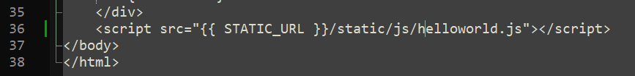

Рисунок 1 – Подключение js файла к archive.html

Открываем вкладку Network и смотрим на подключенный js файл.

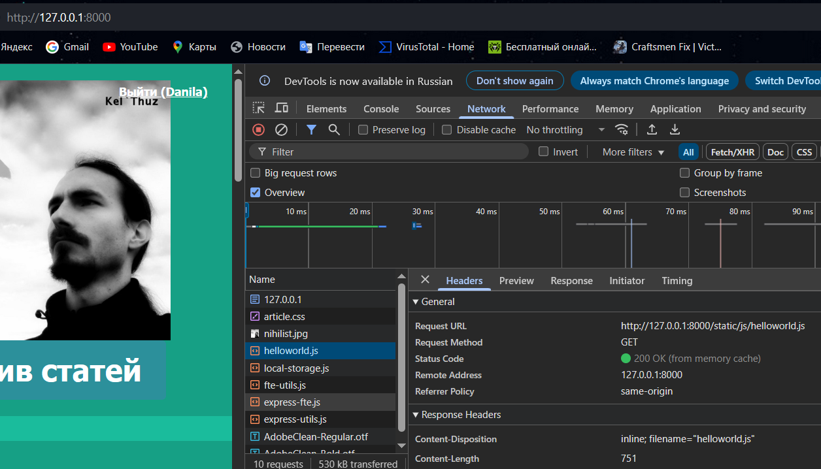

Рисунок 2 – Открытая вкладка Network

Добавляем список студентов в helloworld.js.

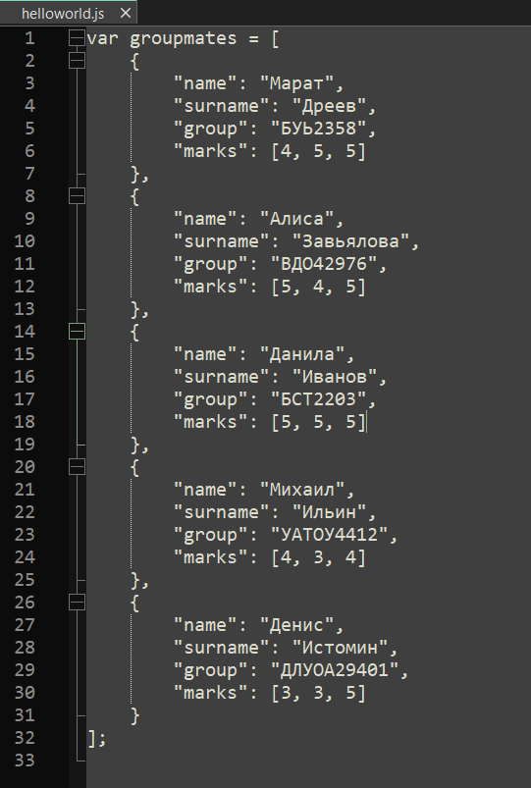

Рисунок 3 – Список студентов в js файле

Выведем информацию о студентах через console.log().

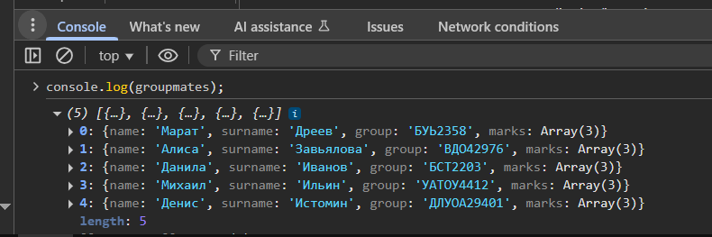

Рисунок 4 – Вывод информации о студентах

Добавим функции форматированного вывода информации о студентах в helloworld.js.

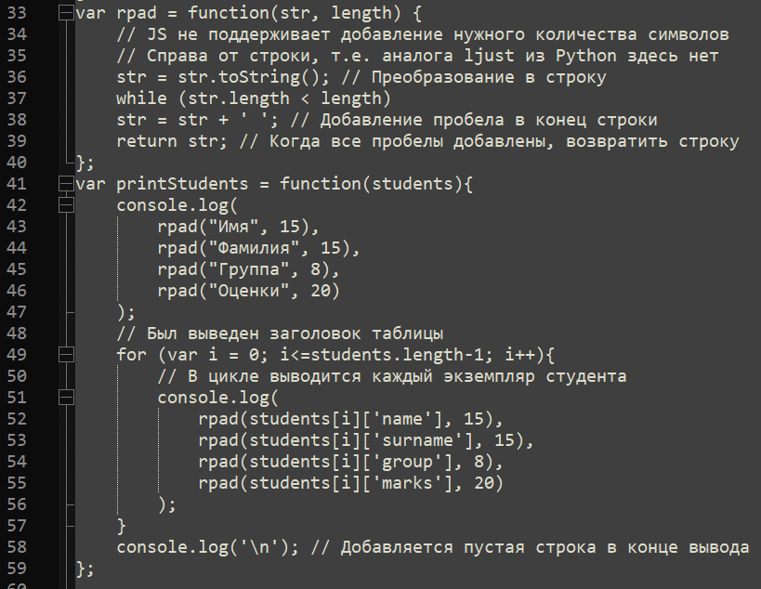

Рисунок 5 – Функции форматированного вывода информации

Выведем информацию в консоль.

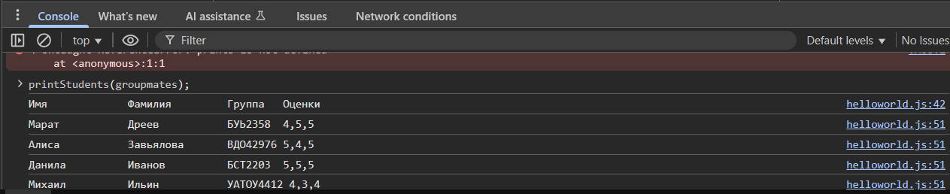

Рисунок 6 – Вывод форматированной информации в консоль

Добавим функции фильтрации студентов по группе и по средней оценке выше заданной. Группа и пороговая оценка вводятся пользователем с клавиатуры.

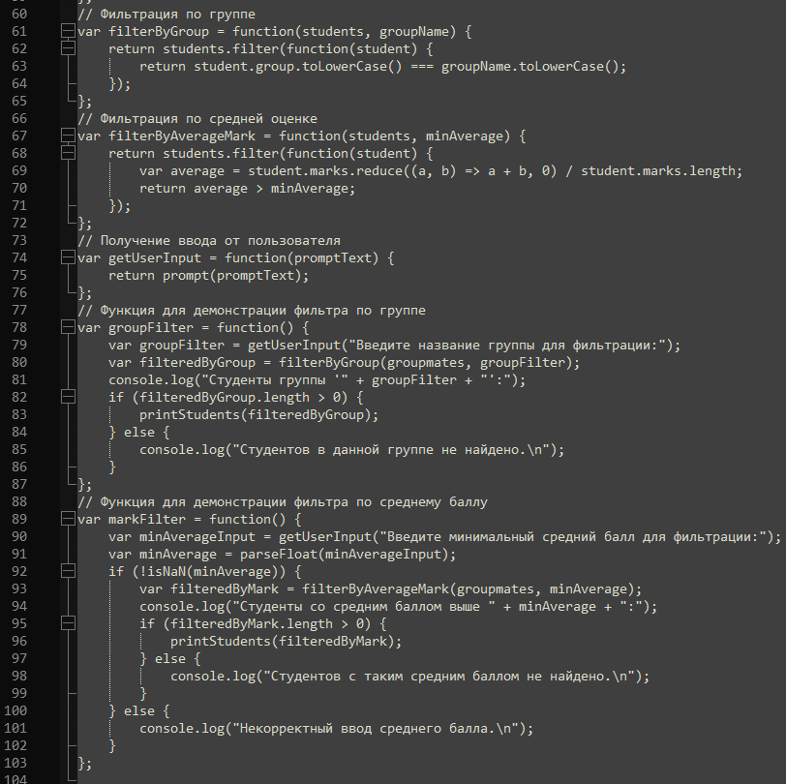

Рисунок 7 – Функции фильтрации по группе и оценке

Выведем студентов по заданной группе.

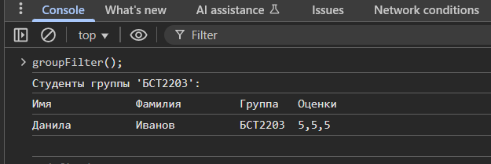

Рисунок 8 – Фильтрация студентов по группе

Выведем студентов с фильтрацией по средней оценке.

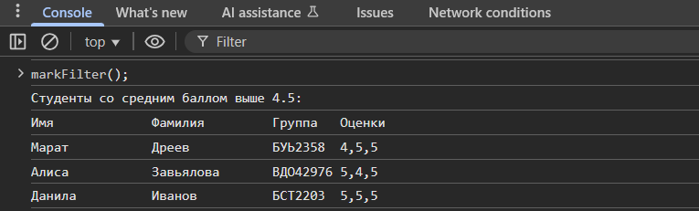

Рисунок 9 – Фильтрация студентов по средней оценке

Добавим кнопку «свернуть» справа от названия статьи. Также подключим новый файл fold-post.js к шаблону основной страницы.

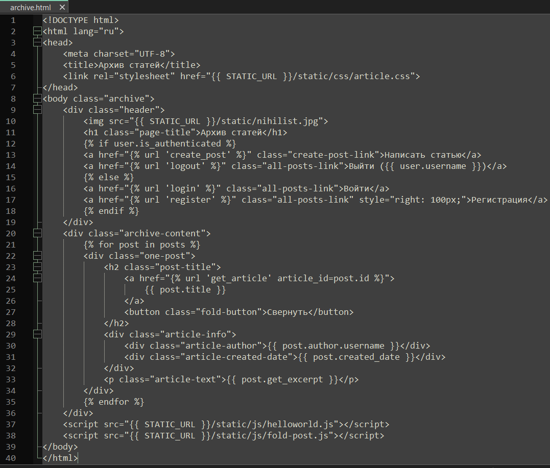

Рисунок 10 – Изменения в archive.html

Добавим начальную функцию в новый js файл.

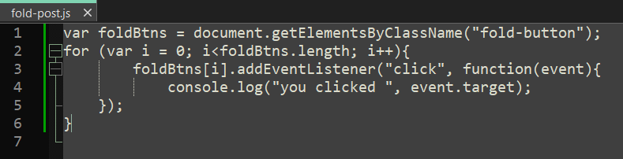

Рисунок 11 – Заготовка функции сворачивания в fold-post.js

Добавим стиль для кнопки сворачивания, чтобы она выглядела как на картинке из методички.

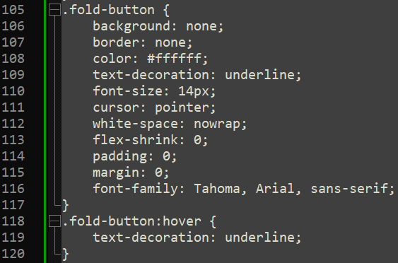

Рисунок 12 – Новый класс в файле article.css

Зайдем на основную страницу и посмотрим на результаты.

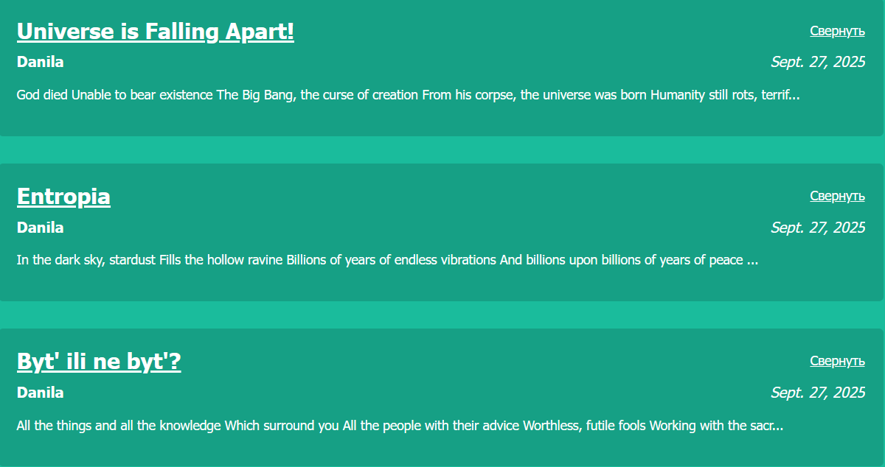

Рисунок 13 – Инспекция внесенных изменений на основной странице

Добавим точку останова на строке с выводом в консоль.

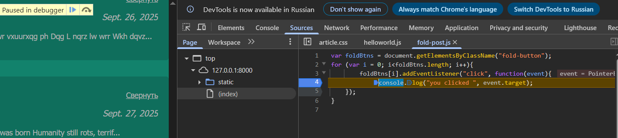

Рисунок 14 – Добавление кнопки останова

Напишем функцию сворачивания и разворачивания информации о статье при помощи указаний из методички по лабораторным работам.

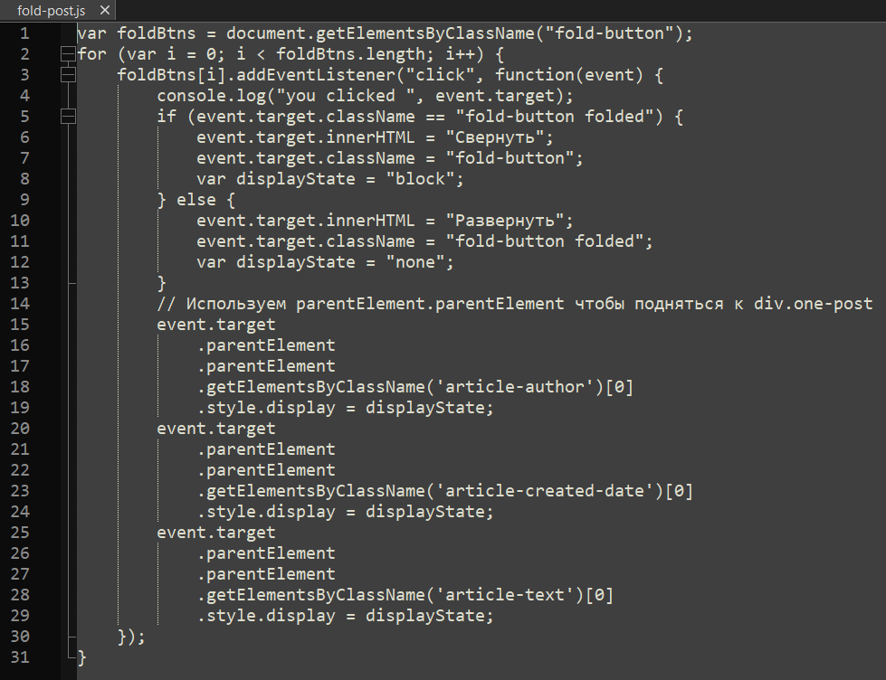

Рисунок 15 – Функция сворачивания и разворачивания

Протестируем функцию, выберем статьи для проверки.



Рисунок 16 – Выбранные статьи

Нажмем на кнопку сворачивания.



Рисунок 17 – Статьи после сворачивания

Теперь сделаем тоже самое, только в более компактном виде. Добавим стиль для сворачивая постов (автор, дата создания и содержание статьи) в css файл.

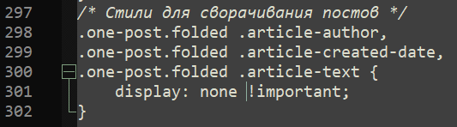

Рисунок 18 – Добавление стилей в article.css

Сделаем функцию более компактной.

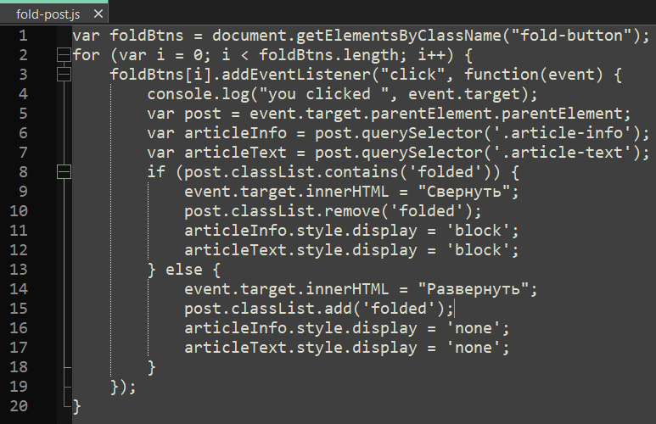

Рисунок 19 – Изменения в файле fold-post.js

Вновь зайдем на сайт для тестирования.



Рисунок 20 – Статья для сворачивания

Свернем информацию о статье.



Рисунок 21 – Статья после сворачивания

Проверим сворачивание на нескольких статьях.



Рисунок 22 – Некоторые статьи

Свернем половину из них



Рисунок 23 – Сворачивание половины статей

В целях тестирования всего реализованного в рамках лабораторных работ функционала, в данной работе на сайте было написано в общей сложности больше 100 статей. Также было зарегистрировано более 30 пользователей. Для доступа к административной панели можно использовать следующие данные: логин – Milkyway, пароль – VirgoCluster.

Проект из данной лабораторной работы был загружен на Github по следующему адресу URL:

<https://github.com/DanilaIDD/PrikladnyeInformatsionnyeSistemy/tree/main/Lab7>